SVEUČILIŠTE U ZAGREBU
FAKULTET ELEKTROTEHNIKE I RAČUNARSTVA
ZAVOD ZA ELEKTRONIČKE SUSTAVE I OBRADU INFORMACIJA

SEMINARSKI RAD IZ KOLEGIJA
NAPREDNE METODE ZA DIGITALNU OBRADU SIGNALA

Dizajn kosinusno moduliranih filtarskih slogova s M pojaseva

Studenti
Marina Sović
Nataša Rogulja

Zagreb, 2007.
Sadržaj

Uvod 3
Pregled područja i problematike 3
Transformacija blokova 4
Dizajn kosinusno moduliranih filtarskih slogova s M pojasa (analiza projekta) 7
Kratki uvod 7
Dizajn CMFB-a koristeći metodu vremenskog otvora 8
Kaiserov otvor 11
Optimalni dizajn prototipnog filtra 12
Analiza programskog koda 15
Primjeri 22
Literatura 31

Uvod

Modulirani filtarski slogovi ulaze u područje velikog proučavanja u posljednjih 20 godina. Njihova jednostavna i brza implementacija privukla je pozornost mnogih znanstvenika. Ideja cijelog dizajna leži u modulaciji i implementaciji jednog prototipnog filtra. Među mnogim realizacijama ističe se kosinusna, no postoje i mnoge druge realizacije koje se temelje na DFT-u (eng. Discrete Fourier Tranform). Prve kosinusne realizacije s potpunom rekonstrukcijom (eng. perfect reconstruction) bile su dizajnirane tako da budu paraunitarne, odnosno impulsni odzivi rekonstrukcijskih (eng. synthesis) filtara bili su zrcalno prekorenute verzije analizirajućih filtara (ortogonalni sustav paraunitarnost) te dizajnirani od istog prototipnog filtra. Problem takvih realizacija predstavljalo je kašnjenje cijelog sustava. Izlazni signal bio je zakašnjena verzija ulaznog signala što je bitno ovisilo o redu (prototipnog i ostalih verzija) filtra N. Problem se djelomično riješio novim dizajnom biortogonalnih filtarskih slogova čija razlika je bila u tome što rekonstrukcijski filtri više nisu bili preokrenute verzije analizirajućih, cijeli dizajn nije se više svodio na moduliranju jednog prototipa, već se realizacija svela na različite prototipne filtre.

Sam rad temelji se na realizaciji filtarskog sloga preko vremenskih otvora (eng. window approach) zbog jednostavne i brze implementacije.

Pregled područja i problematike

Filtarska banka s pojaseva uz ispunjen uvjet potpune rekonstrukcije ima veliku slobodu u odabiru filtara za realizaciju. To dalje vrijedi i uz uvjet ortogonalnosti. Ta svojstva mogu se izraziti kao uvjeti na analizirajuću polifaznu matricu :

- Ako polifazna matrica ima kašnjenje , rekonstrukcijski filtri su FIR filtri
- Filtarska banka je ortogonalna za

U ortogonalnom slučaju, svaki rekonstrukcijski filtar je preokrenuta verzija analizirajućeg filtra . Tada zbog kašnjenja u sustavu, postaje kauzalan.

Pitanje koje se postavlja je kako dizajnirati dobar filtarski slog koji zadovoljava uvjete potpune rekonstrukcije i ortogonalnosti. Taj izbor usko je vezan s brojem kanala M.

- , ortogonalnost je striktno određena (automatski onemogućava linearnu fazu sustava), uz uvjet potpune rekonstrukcije. Ako nemamo baš potpunu rekonstrukciju i smanjimo taj uvjet, moguće je u nekim slučajevima dobiti i linearnu fazu. U ta oba slučaja produkti (visoko i nisko propusni filtri analizirajuće strane) i (nisko i visoko propusni filtri rekonstrukcijske strane) su polupojasni filtri. Jedan filtar nastaje od drugog alternacijom predznaka. Sva četiri filtra su napravljena faktorizacijom jednog polupojasnog ,
- , broj slobodnih parametara za odabir raste brže nego broj ograničenja. Izbor jednog filtra M-pojasne filtarske banke (ili niskopropusnog filtra ) ne ograničava nam izbor preostalih. To je na prvi dojam vrlo privlačno mogućnost linearne faze i ortogonalnosti istovremeno. Ali ograničenja su ipak potrebna, ideja je da se dobije što brža i što efikasnija realizacija.

Transformacija blokova

Prije opisa rada kosinusno moduliranih filtarskih slogova potrebno je radi usporedbe nešto reći o DFT filtarskim slogovima i usporediti ga s DCT filtarskim slogom.

Najjednostavniji filtarski slogovi koriste DFT ili DCT (eng. Discrete Cosine Tranform) u M točaka. Signal se razdvaja u M blokova, gdje se na svakom od blokova vrši transformacija. Između takvih blokova nema preklapanja i ‘međusobne interakcije’ (je konstantna matrica). Polifazna matrica može biti Fourier-ova DFT matrica ili DCT matrica (to imamo kod kosinusnog dizajna i koristi se kod JPEG standarda).

Na slici 1 prikazana je analizirajuća strana s ‘modulatorima’ – množenje eksponencijalama. Ta slika nam daje direktnu formu DFT bloka i efikasne koeficijente polifazne forme (). Ako umjesto prikazanog DFT bloka stavimo DCT blok dobivamo JPEG standard.
DCT

Sl.1. DFT blok: decimacija za faktor M, (M pojaseva).

Za M kanalni filtarski slog frekvencijske karakteristike analizirajućih filtara su karakteristika niskopropusnog filtra pomaknutog za . Iz toga slijede odgovarajuća -transformacija i relacije u vremenskoj domeni:

(1)

(2)

Slika 2 prikazuje idealizirani frekvencijski odziv DFT filtarske banke. Tu se odmah uočava razlika između DFT i DCT realizacije filtarskih slogova. Kod DFT realizacije u izrazu (1), prototipni filtar množi se s eksponencijalom i tako se modulira čitav niz filtara koji čine slog. Samo množenje s eksponencijalom u vremenskoj domeni znači modulaciju karakteristike u frekvencijskoj domeni (prema višim frekvencijama). Jednostavno rečeno, frekvencijska karakteristika pomiče nam se udesno. Kod DCT-a to pomicanje ide u oba smjera, jer množimo s kosinusom.

Sl.2. Idealiziriani frekvencijski odziv DFT filtarske banke

Na isti način modiliraju se i rekonstrukcijski filtri.

(3)

Nedostatak je što za koeficijenti postaju kompleksni, jer je kompleksno. DFT filatrski slog je odličan primjer za mogućnost korištenja polifaznih matrica. Prednost je jednostavnost dizajna i brzina implementacije budući da nam se cijeli analizirajući slog temelji na jednom filtru (i DFT-u). Slika 3 prikazuje direktnu i polifaznu formu DFT analizirajućeg filtarskog sloga. Razlika u odnosu na sliku 1 je u tome što su sada uključeni i filtri – koji dolaze prije decimacije u direktnoj formi i nakon decimacije u polifaznoj formi. Slika 3 prelazi u sliku 1 za . Tada produkt DFT-a i IDFT-a (u rekonstrukcijsokm slogu) daje trivijalnu potpunu rekonstrukciju. Ovdje uvjet potpune rekonstrukcije uključuje filtre. Prijenosne funkcije su polifazne komponente od .

Sl.3. Direktna i polifazna forma: DFT filatrski slog realiziran
od jednog prototipnog filtra

Kosinusna modulacija zamjenjuje kompleksnu DFT sa DCT. Kao prototipni filtar za dobivanje filtarskih slogova se koristi nisko propusni prototip, čijom se kosinusnom modulacijom dobivaju ostali filtri . Postoje četiri različita tipa kosinusnih transformacija koji se koriste u dizajnu. DCT matrica čevrtog tipa dizajna ima svojstvo simetričnosti i ortogonalnosti. Uvjeti potpune rekonstrukcije u tom slučaju su jako dobri za filtre duljine . Relacija (4) je svojstvo simetrije, a relacija (5) ortogonalnosti.

(4)

(5)

Kosinusno modulirani filtarski slogovi imaju velike prednosti u odnosu na DFT filtarske slogove:
- jednostavnost dizajna-potreban dizajn samo jednog filtra ,
- simetrija i ortogonalnost,
- jako brza implementacija.

Ta jednostavnost koja se konstantno spominje je vrlo važna i dolazi itekako do utjecaja kada nam je broj kanala veliki. To je i ključna stvar u dizajnu prihvatiti ograničenja na filtre i njihove realizacije kako bi se cijeli sustav pojednostavnio. Implementacija je brza jer je DCT brza (zbog brzine FFT-a (eng. fast Fourier transformation)).

Na slici 4 prikazana je polifazna DCT realizacija filtarskog sloga s M pojaseva.

Sl.4. Kosinusno modulirani filtarski slog s DCT-om

Bitno je naglasiti da se DCT od -točaka stvara iz DFT u točaka. U ovom slučaju DCT ima realne izlaze i reducira cijeli račun za 50% operacija. Analizirajuća strana filtarskog sloga uključuje:

- polifaznih filtara,
- kompleksnih ‘modulatora-produkt’ s realnim izlazima,
- jedan DFT u točaka s realnim izlazima.

Slika 5 prikazuje idealni frekvencijski odziv niskopropusnog prototipnog filtra i fazno pomaknute kosinusne modulacije.

Sl.5. Idelaizirani frekvencijski odziv prototipa (lijevo)
i kosinusno moduliranih filtara

Uočava se kako svaka modulacija daje dvije kopije od , jednu kopiju lijevo, a jednu desno. To se događa zbog modulacije s kosinusnom funkcijom (kosinus se može napisati kao suma dviju eksponencijalnih funkcija pomak frekvencijskih fkarakteristika u dvije strane). Kao što je već prikazano na slici 2 kod DFT-a koristila se modulacija s eksponencijalnom funkcijom pa su se analizirajući filtri pomicali samo u jednu stranu.

Dizajn kosinusno moduliranih filtarskih slogova s M pojasa (analiza projekta)

Dalje će se analizirat projekt i način na koji je ostvaren. Na kraju teoretskog dijela dan je programski kod i njegova analiza, te primjeri.

Kratki uvod

Makismalno decimirani filtarski slog s potpunom rekonstrukcijom dobar je za aplikacije kod kodiranja signala bez gubitaka. Kod aplikacija gdje su moguće pogreške prilikom rekonstrukcije, rekonstruirani signal nije više zakašnjela verzija ulaznog signala. Za takve aplikacije dozvoljava se izobličenje signala uzrokovano tim rekonstrukcijskim pogreškama uz uvjet da je samo izobličenje vrlo malo u odnosu na pogreške koje se javljaju prilikom kodiranja. Zato se i uvjet potpune rekonstrukcije može ‘smanjiti’ da bi se postigla neka druga potrebna svojstva filtarskog sloga, kao što je povećanje atenuacije u području gušenja (dovoljno velika atenuacija – brzi prijelaz).

Danas se primjene ovakvog dizajna kosinusno moduliranog filtarskog sloga mogu naći u kodiranju kod obrade zvuka i u detekciji otkucaja srca kod EKG-a. U prvom slučaju filtarski slogovi s velikom atenuacijom u području gušenja i malim preklapanjem među kanalima mogu poboljšati kvalitetu zvuka. Kod EKG-a (detekcija rada srca) filtarski slogovi s istim svojstvima koriste se kod analize dobivenih EKG signala različitih pacijenata.

Dizajn CMFB-a koristeći metodu vremenskog otvora

U ovom radu prikazana je metoda za dizajn kosinusno-moduliranih filtarskih slogova (eng. cosine modulated filter banks, CMFB) s pojaseva (optimalna atenuacija u području gušenja, optimizacija granične frekvencije područja gušenja što idealnije preklapanje kanala).

Metoda se temelji na korištenju promjenjivih vremenskih otvora (eng. Kaiser, Saramaki, Ultraspherical window) za dizajn niskopropusnog prototipnog filtra i bazira se na empirijskim formulama koje daju optimalnu duljinu flitra i parametre vremenskog otvora koji će zadovoljiti potrebne uvjete vezane za atenuaciju u području gušenja i preklapanja kanala. Rad se temelji isključivo na Kaiserovom otvoru.

Ako se ova metoda usporedi s iterativnim mtodama njezina prednost leži u značajnom smanjenju računskih operacija što ju čini kandidatom za aplikacije u stvarnom vremenu (eng. quasi-real time).

Na slici 6 prikazana je paralelena realizacija kanalnog maksimalno decimiranog filtarskog sloga. Ta realizacija je jednostavna za implementirati i zbog toga je obrađena u ovom projektu.

Sl.6. M-kanalni maksimalno decimirani filtarslki slog

Dane su ulazno-izlazne relacije u z domeni:
, (6)
gdje je i
(7)
za l=0,1,2,.......,M-1.

U izrazu (1) je prijenosna funkcija filtarskog sloga, su aliasing prijenosne funkcije za , dok su i pojedinačne prijenosne funkcije analizirajućih i rekonstrukcijskih filtara. Pretpostavljajući filtre duljine N, impulsni odzivi analizirajućih i rekonstrukcijskih filtara dani su formulom:

(8)

, (9)

za k=1,2,......,M-1 gdje je impulsni odziv linearno-faznog nerekurzivnog prototipnog filtra duljine N, uz

(10)

(11)

Kao što je već navedeno, za kosinusno moduliranu filtarsku banku, analizirajući i rekonstrukcijski filtri se dizajniraju da minimiziraju tri vrste pogreške:

- amplitudno izobličenje,
- fazno izobličenje,
- aliasing.

Fazna pogreška se eliminira korištenjem filtara s linearnom fazom. Ovako dizajnirane filtarske slogove karakterizira:

- pogreška u amplitudnoj karakteristici filtra :

(12)

- pogreška zbog aliasinga u najgorem slučaju:

(13)

- totalna pogreška aliasinga:

(14)

Čitav dizajn kosinusno moduliranih filtarskih slogova svodi se na dizajn niskopropusnog prototipa . Kako nam je u cilju dobiti što idealniji niskopropusni filtar u frekvencijskoj domeni, impulsni odziv takvog idealnog filtra bi bio beskonačan:
(15)
gdje predstavlja centralnu frekvenciju.
Zbog beskonačne duljine idealnog impulsnog odziva, da bi mogli realizirati filtar, potrebno je impulsni odziv ograničiti vremenskim otvorom duljine N:
(16)
Ograničavanjem impulsnog odziva na duljinu N frekvencijska karakteristika niskopropusnog filtra više nije idealna već se javljaju određena odstupanja. Preporučena atenucija u području gušenja i optimalno preklapanje kanala za minimalnu rekonstrukcijsku pogrešku mogu se postići da nam otvorom ograničen dobiveni niskopropusni filtar zadovoljava slijedeće uvjete:
(17)
gdje se definiraju slijedeći parametri:
- - valovitost u području propuštanja,
- - valovitost u području gušenja,
- - granična frekvencija područja propuštanja,
- - granična frekvenciju područja gušenja,
- prijelazno područje,
- .
Sl.7.
Kod dizajniranja filtara metodom vremenskih otvora uglavnom vrijedi aproksimacija:
(18)
Pomoću valovitosti u području gušenja definira se atenuacija u području gušenja u dB:
(19)
Postoje razni promjenjivi vremenski otvori na koje se može primjeniti gornja metoda. Brojna istraživanja su pokazala da su se za dizajn kosinusno-moduliranih filtarskih slogova najboljima pokazali već navedei otvori: Kaiserov otvor, Saramaki otvor, 'Ultraspherical'.

Kaiserov otvor
Kaiserov otvor je jedan od promjenjivih vremenskih otvora (uz Dolph-Chebyshevljev). Definira se kao:
(20)
gdje je gdje je modificirana Bessel-ova funkcija nultog reda prve vrste:
(21)
a parametar koji kontrolira gušenje u području gušenja.
Postoje izrazi za procjenu i duljine filtra N u ovisnosti o gušenju u stop bandu :
(22)

(23)

Optimalni dizajn prototipnog filtra

Uvjeti kojima opisujemo rekonstrukciju u filtarskom slogu daju se preko amplitudno-frekvencijskih odziva prototipnog filtra i filtarskog sloga:

(24)

(25)

Točnost prve aproksimacije (24) definira veličinu aliasing-a u jednadžbama (13) i (14), dok točnost druge aproksimacije (25) definira pogrešku amplitudno-frekvencijskog odziva u jednadžbi (12).

Kosinusno-modulirani filtarski slogovi opisuju se atenuacijom u području gušenja niskopropusnog filtra, (dB) i graničnom frekvencijom područja gušenja:

, (26)

gdje je faktor parametar dizajna (roll-off faktor) i isključivo utječe na preklapanje između pojasa. Taj utjecaj može se vidjeti na slikama 8, 9, 10 i 11 gdje su prikazani filtri filtarskog sloga za kanala. Faktori za koje su filtri prikazani iznose: , i .

Ako je:

- , svaki pojas je preklopljen sa susjednim kanalima, jedan kanal sa svake strane.

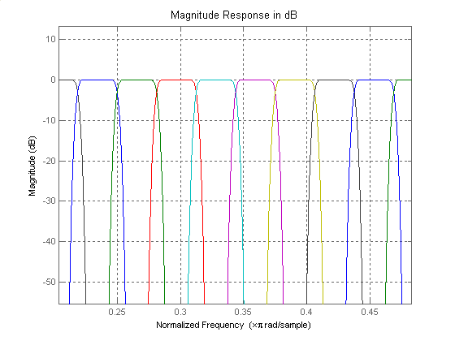
Sl.8. Prikaz ujtecaja roll-off faktora () na preklapanja kanala
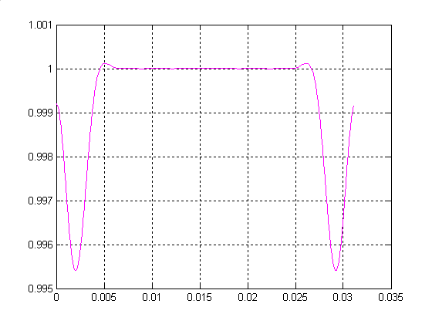
Sl.9. Odstupanje od idelanog slučaja

- , svaki pojas je preklopljen sa susjednih četiri kanala, dva kanala s svake strane.

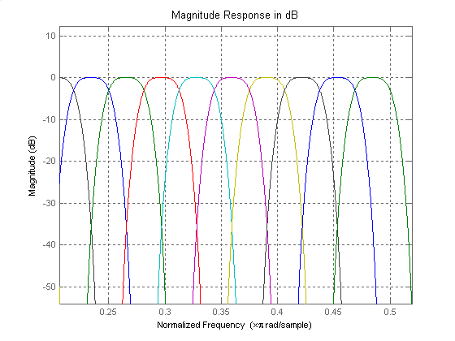
Sl.10. Prikaz ujtecaja roll-off faktora () na preklapanja kanala

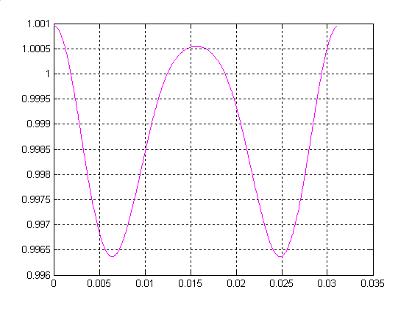
Sl.11. Odstupanje od idelanog slučaja

Pogreška amplitudno-frekvencijskog odziva smanjuje se kada je konstata (jednadžba (25)). To se može postići dizajnom niskopropusnog prototipnog filtra za kojeg vrijedi ,
(27)
Sa zadanim parametrima potreban dizajn filtra se može dobiti selektiranjem granične frekvencije područja propuštanja tako da je ispunjen uvjet iz jednadžbe (25). To se rješava postavljanjem optimizacijskog problema:
(28)
Kao što se može vidjeti iz izraza (28) radi se o jednodimenzionalnom optimizacijskom problemu, gdje se optimizacija vrši po frkvenciji (za svaku točku tražimo navedeni minimum funkcije cilja). Za svaku novu iteraciju funkcija cilja zahtijeva (update) ponovo učitavanje optimalnih parametara kao što su duljina filtra, parametri vremenskog otvora, koeficijenti vremenskog otvora i impulsni odziv filtra. Rezultat optimizacije daje emprijiske formule preko kojih se dobiva optimalna frekvencija .

Optimalni optimalni niskopropusni prototip ispunjen uvjet minimalne pogreške .
Primjer takvog filtarskog sloga prikazan je na slici 12, za CMFB od 32 kanala.
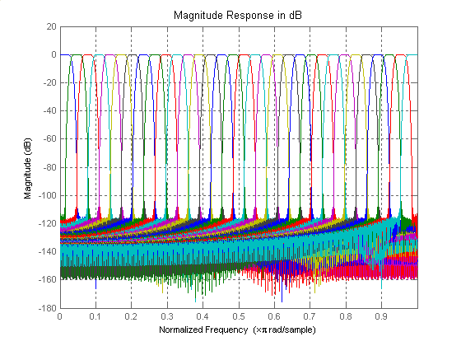
Sl.12. Prikaz filtara CMFB-a za M=32 kanala

Analiza programskog koda

Na početku je bitno napomenuti da je program napisan za ograničeni roll-off faktor u intervalu i u skladu s time područje atenucaije u području gušenja je u intervalu . Optimizacijske vijednosti koje su potrebne za cijeli proračun filtara i analitčke formule dani su u kodu.

Cijeli kod sastoji se od tri funkcije:

- ulaz.m

prototip funkcije:

function N = ulaz(M,Aa,ro,izbor1,izbor2)

Ulazna funkcija koja testira funkciju codesign.m za dizajn CMFB na razne pobude. Funkcija se poziva

[N] = ulaz(M,Aa,ro,izbor1,izbor2);

% ulaz - Ulazna funkcija koja testira funkciju codesign za
% dizajn CMFB na razne pobude
%
% Poziva se:
% [N] = ulaz(M,Aa,ro,izbor1,izbor2);
%
% gdje je:
% M - broj kanala (pojaseva; filtarska banka)
% Aa - atenuacija u pojasu gusenja (stopband
% attenuation) - unijeti sa pozitivnim predznakom
% ro - parametar dizajna; roll-off faktor
%
% izbor1 - parametar za odabir ulaznog signala
% izbor2 - pametar za odabir racunanja rekonstruiranog
% signala - unijeti 1 za rekonstrukciju sa
% decimacijom i interpolacijom i 2 za
% rekonstrukciju bez decimacije i interpolacije
%
%
% Primjer poziva:
% N = ulaz(30,110,1.05,2,1);

function N = ulaz(M,Aa,ro,izbor1,izbor2)

clear all
M = 32;
Aa = 110;
ro = 0.5;
izbor1 = 2;
izbor2 = 1;

if ((Aa < 50) | (Aa > 150))
fprintf('error: Aa mora biti u intervalu [50,150]');
return;
end

% inicijalizacija parametara potrebnih za analizu snimljenog govornog
% signala -> njegova filtracija, makivanje suma na 50Hz
fs = 8000; % frekvencija otipkavanja ulaznog signala
fdh = 192.84; % gornja granicna frekvencija podrucja gusenja VP filtra
Nred = 6; % red VP i NP filtra
Rh = 40; % iznos gusenja u podrucju gusenja filtra
f_minh = 49; % pocetna frek. pojasa
f_maxh = 51; % zavrsna frek. pojasa

fgl = 3672.5; % donja granicna frekvencija podrucja gusenja NP filtra
Rl = 40; % iznos gusenja u podrucju gusenja filtra
f_minl = 3490; % pocetna frek. pojasa
f_maxl = 3700; % zavrsna frek. pojasa

f_mina = 100; % kaskada
f_maxa = 500;
f_minb = 3500;
f_maxb = 3700;

% definiran prvi pobudni signal
signal = zeros(1,1024);
signal(1:100) = -((1:100)-50).*((1:100)-50)/500+5;
signal(101:200) = 3;
signal(201:300) = 2;
signal(301:500) = (301:500)/250+1;
signal(501:700) = (500:-1:301)/250+1;
signal(801:900) = 1;
signal(901:1000) = -((1:100)-50).*((1:100)-50)/1000+3.5;
x1 = signal*4;

% definiran drugi pobudni signal
t = linspace(-20,20,40);
x2 = 5*sin(2*pi*t);

% definiran treci pobudni signal
C = 1024;
x3 = randn(1,C);

% definiran cetvrti pobudni signal
% kvant diskretizacije vremena
T = 1/64;

% signal
t0 = 4;
t = [-t0:T:t0-T];
x = zeros(size(t));
i = find((t < 1)& (t >= 0));
x(i)=sin(2*pi*t(i));
x(i)=x(i) + sin(2*pi*t(i)*3)/3;
x(i)=x(i) + sin(2*pi*t(i)*5)/5;
x4 = x;

if (izbor1 == 1)
pobuda = x1;
elseif (izbor1 == 2)
pobuda = x2;
elseif (izbor1 == 3)
% pozivano funkciju za obradu snimljenog govornog signala
yf = filtracija(Nred, Rh, fs, fdh, f_minh, f_maxh, Rl, fgl, f_minl, f_maxl, f_mina, f_maxa, f_minb, f_maxb);
wavplay(yf,fs);
figure(1);
plot(yf), title('govorni signal nakon filtriranja'),grid;
pause;
% dalje taj signal nakon filtriranja ide kroz filtarsku banku
[hp,xr,N] = codesign(M,Aa,ro,yf,izbor1,izbor2)
wavplay(xr,fs);
% rekonstruirani govorni signal
figure(2);
plot(xr, 'm'), title('govorni signal nakon rekonstrukcije - xr'), grid on;
elseif (izbor1 == 4)
[yf, fs] = wavread('gitara');
% drugacije uzorkovanje fsnew = fs/4;
yf = yf(1:4:length(yf),1);
wavplay(yf, fsnew);
figure(1), plot(yf);
% dalje taj signal ide kroz filtarsku banku
[hp,xr,N] = codesign(M,Aa,ro,yf,izbor1,izbor2)
if (izbor2 == 1)
wavplay(30*xr, fs/4);
else
wavplay(xr, fs/4);
end
figure(2), plot(xr,'m');
elseif (izbor1 == 5)
pobuda = x3;
else
pobuda = x4;
figure, plot(t, x4), xlabel('sekundi'), grid on;
end

% poziv funkcije za dizajn CMFB
if ((izbor1 == 3) | (izbor1 == 4))
return;
else
[hp,xr,N] = codesign(M,Aa,ro,pobuda,izbor1,izbor2)

x = pobuda;
figure(1)
subplot(2,1,1); plot(x), grid;
title('Ulazni signal');
subplot(2,1,2); plot(xr), grid;
title('Rekonstruirani signal');

figure(2)
[H,w] = freqz(hp,1,3000);
plot(w/pi,20*log10(H)), grid on;
axis([0 1 -180 10]), title('Amplitudna karakteristika od |Hp(e^{j*omega})| (u dB)');

figure(3)
plot(w/pi,20*log10(H)), grid on;
axis([0 0.2 -180 10]), title('Uvecana amplitudna karakteristika od |Hp(e^{j*omega})| (u dB)');
end

- codesign.m

% cosine_desing - Funkcija odreduje 'dizajn' prototipnog filtra za kosinusni
% dizajn filtarskih slogova koristeci vremenske otvore.
% - koristi se closed-form window metoda
%
% Poziva se:
% [hp,h,N] = codesing(M,Aa,ro,izbor1,izbor2);
%
% gdje je:
% M - broj kanala (pojaseva; filtarska banka)
% Aa - atenuacija u pojasu gušenja (stopband attenuation)-unijeti
% sa pozitivnim predznakom
% ro - parametar dizajna; roll-off faktor-pokazuje preklapanje izmedu
% pojaseva filtara
% pobuda - pobudni signal
%
%
% Primjer poziva:
% [hp,h,N] = codesign(10,40,1.05,2,2);

function [hp,xr,N] = codesign(M,Aa,ro,x,izbor1,izbor2)

% ------------------------------------------------------------------------
% dizajn CMFBs-a koristeci window metodu
% ------------------------------------------------------------------------

x_save = x;
% matrica koja sadrzi koeficijente a1,b1,c1,a2,b2,c2 za ralicite odabire
% parametra Aa
mat = [ 50 3.096e-2 -6.345e-1 1.015 8.307e-2 -8.016e-1 1.130;
60 2.150e-3 -6.286e-1 1.002 -1.543e-2 -5.931e-1 9.838e-1;
70 -1.173e-3 -6.502e-1 9.998e-1 -1.909e-2 -6.043e-1 9.711e-1;
80 3.107e-4 -6.735e-1 1.000 -3.959e-4 -6.738e-1 1.002;
90 -1.839e-3 -6.880e-1 9.994e-1 -9.398e-3 -6.680e-1 9.866e-1;
100 1.504e-3 -7.074e-1 1.001 7.341e-3 -7.237e-1 1.011;
110 -7.235e-4 -7.167e-1 9.996e-1 1.756e-2 -7.601e-1 1.025;
120 2.536e-3 -7.329e-1 1.001 -9.054e-3 -7.085e-1 9.882e-1;
130 4.979e-4 -7.398e-1 1.000 6.255e-3 -7.547e-1 1.010;
140 2.707e-4 -7.484e-1 1.000 -4.075e-3 -7.403e-1 9.964e-1;
150 -4.951e-4 -7.553e-1 9.999e-1 -1.072e-2 -7.322e-1 9.870e-1];

Aa_new = 10*(round(Aa/10));

% za dani Aa racunaju se potrebni koeficijetni koji su rezultat optimizacije
for i = 1:length(mat)
if (mat(i,1) == Aa_new)
a1 = mat(i,2);
b1 = mat(i,3);
c1 = mat(i,4);
a2 = mat(i,5);
b2 = mat(i,6);
c2 = mat(i,7);
break;
end
end

% racunanje granicne frekvencije podrucja gusenja
wa = ((1+ro)*pi)/(2*M);

% racunanje parametra D (empirijska formula; rezultat optimizacije)
if ((ro < 1.0) & (ro >= 0.5))
D = a1*(ro^2) + b1*ro + c1;
end
if ((ro <= 1.5) & (ro >= 1.0))
D = a2*(ro^2) + b2*ro+c2;
end

% racunanje granicne frekvencije podrucja propustanja (optimalni wp)
wp = D*pi/(2*M);

% racunanje parametra beta
if Aa > 50,
beta = 0.1102*(Aa-8.7);
elseif((Aa <= 50) & (Aa >= 21))
beta = 0.5842*(Aa-21)^0.4+0.07886*(Aa-21);
else
beta = 0;
end

delta_w = wa-wp;

% racunanje reda prototipnog filtra (NP filtar) koji se kosinusno modulira
N = floor((Aa-7.95)/(14.36*(delta_w/(2*pi))));

% racunanje centralne frekvencije
wc = (wp + wa)/2;

% racunanje prototipnog filtra-Kaiserov otvor
hp = fir1(N,wc/(pi),kaiser(N+1,beta));

% racunanje analizirajucih i rekonstrukcijiskih filtara
h = zeros(M,N+1);
f = zeros(M,N+1);
for k = 0:M-1
for n = 0:N
h(k+1,n+1) = 2*hp(n+1)*cos(pi/M*(k+0.5)*(n-N/2)+(-1)^k*pi/4);
f(k+1,N+1-n) = h(k+1,n+1);
end
end

% racunanje dimenzija matrice za pohranu podataka
h_temp = conv(h(5,:),x);
tn = length(h_temp);
hint = zeros(M,tn);

if(izbor2 == 1)
% racunanje konvolucija, decimacija i interpolacija
for i = 1:M
h_temp = conv(h(i,:),x);
for s = 1:length(h_temp)
if((mod(s,M)==0)||(s==1))
h_tempint(s) = h_temp(s);
else
h_tempint(s) = 0;
end
hint(i,s) = h_tempint(s);
end
end
else
% racunanje konvolucija bez decimacije i interpolacije
for i = 1:M
h_temp = conv(h(i,:),x);
for s = 1:length(h_temp)
hint(i,s) = h_temp(s);
end
end
end

% rekonstruiranni signal-konvolucija
xr = conv(hint(1,:),f(1,:));
for i = 2:M
xr = xr+conv(hint(i,:),f(i,:));
end

% racun funkcije dzistorzije i aliasinga
a=zeros(M,2*N+1);
for m=0:M-1
for k=0:M-1
a(m+1,:)=a(m+1,:)+conv(h(k+1,:),f(k+1,:));
end
end

% prikaz funkcije distorzije
figure(10);
N1 = 512;
figure(11);
[H,w]=freqz(a(1,:),1,N1*M/2);
plot(w(1:N1/2)/pi,abs(H(1:N1/2)),'m'), grid;

- filtracija.m

function yf = filtracija(Nred, Rh, fs, fdh, f_minh, f_maxh, Rl, fgl, f_minl, f_maxl, f_mina, f_maxa, f_minb, f_maxb)

if (nargin ~= 14)
sprintf('error: ima 14 ulaznih parametara')
disp('open m file: poc_uvjet_dog1');
end

wnh = fdh/(fs/2); % granicna frek. podrucja gusenja

% projektiranje VP filtra, cheby2 -> glatko u pod. propustanja, valovitost
% u pod. gusenja
[bh, ah] = cheby2(Nred, Rh, wnh, 'high');

% odredivanje amplitudno-frek. karakteristike filtra u [f_min, f_max]
% pomocu naredbe freqz
[hh, omh] = freqz(bh, ah, linspace(f_minh, f_maxh, 1024)/fs*2*pi);
varh = omh/pi * fs/2;

wnl = fgl/(fs/2); % granicna frek. podrucja gusenja

% projektiranje NP filtra, cheby2 -> glatko u pod. propustanja, valovitost
% u pod. gusenja
[bl, al] = cheby2(Nred, Rl, wnl, 'low');

% odredivanje amplitudno-frek. karakteristike filtra u [f_min, f_max]
% pomocu naredbe freqz
[hl, oml] = freqz(bl, al, linspace(f_minl, f_maxl, 1024)/fs*2*pi);
varl = oml/pi * fs/2;

% ----------------------- KASKADA ----------------------------

% kaskadiranje NP i VP filtra:
% spajanjem filtara u kaskadu dobiva se zeljeni PP filtar
b = conv(bh, bl); % koeficijenti brojnika kaskade
a = conv(ah, al); % koeficijenti nazivnika kaskade

% frekvencijska karakteristika kaskade
[h, om] = freqz(b, a, 1024);

var = om/pi * fs/2.20;

% prikaz VP dijela kaskade filtra
[h, om] = freqz(b, a, linspace(f_mina, f_maxa, 1024)/fs*2*pi);
var = om/pi * fs/2;

% prikaz NP dijela kaskade filtra
[h, om] = freqz(b, a, linspace(f_minb, f_maxb, 1024)/fs*2*pi);
var = om/pi * fs/2;

% ----------------------- UCITAVANJE -------------------------

[y, fs, bits] = wavread('dan');

% filtriranje ucitanog signala primjenom PP filtra
yf = filter(b, a, y);

Primjeri

- M = 30; Aa = 100; ;

Red filtra uz dane postavke iznosi 902.
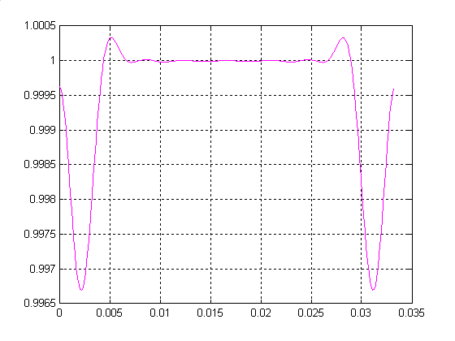
Slika 1. Odstupanje od idelanog slučaja

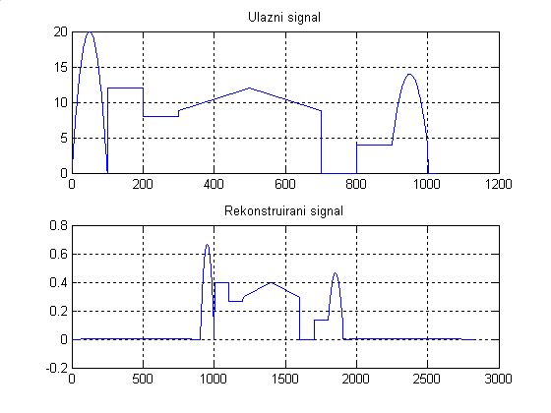
Slika 2. Ulazni i rekonstruirani signal sa decimacijom i interpolacijom

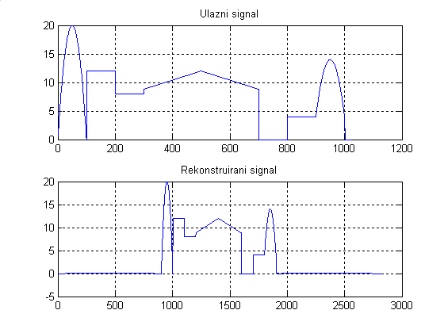
Slika 3. Ulazni i rekonstruirani signal bez decimacije i interpolacije

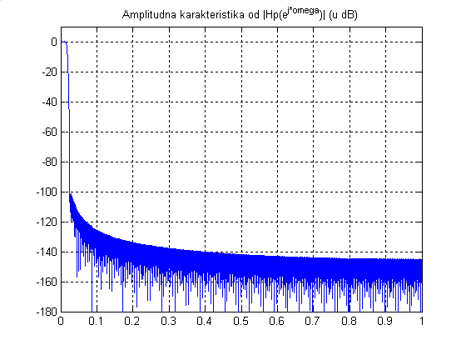
Slika 4. Amplitudna karakteristika prototipnog filtra

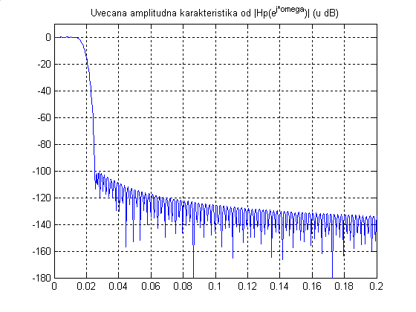
Slika 5. Uvećana amplitudna karakteristika prototipnog filtra

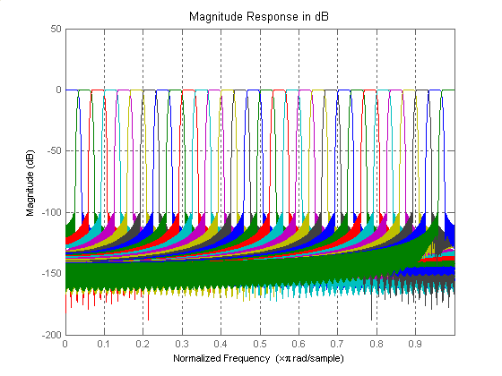
Slika 6. Analizirajući filtri

- M = 30; Aa = 60; ;

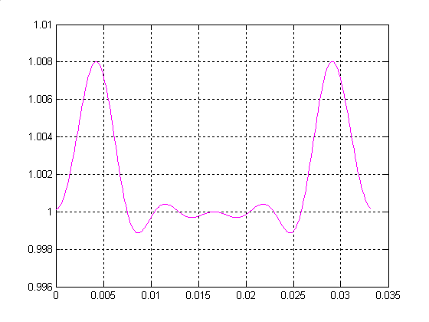
Slika 1. Odstupanje od idelanog slučaja

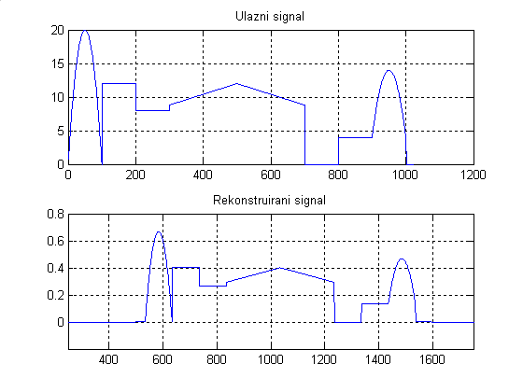
Slika 2. Ulazni i rekonstruirani signal sa decimacijom i interpolacijom

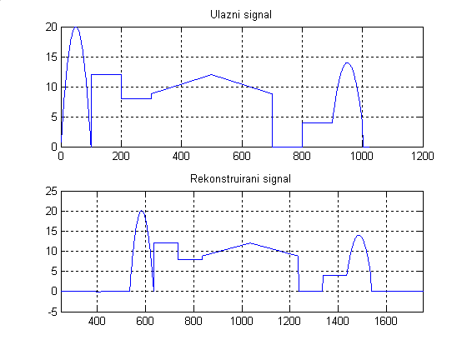
Slika 3. Ulazni i rekonstruirani signal bez decimacije i interpolacije

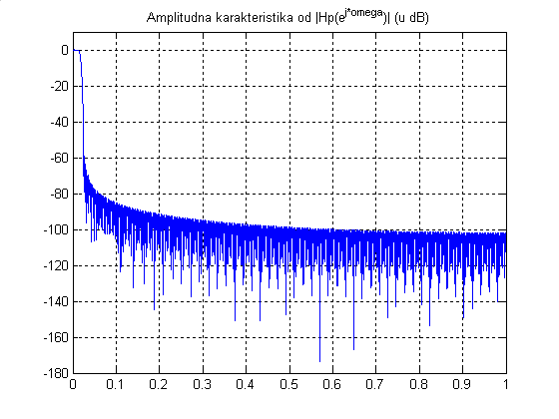
Slika 4. Amplitudna karakteristika prototipnog filtra

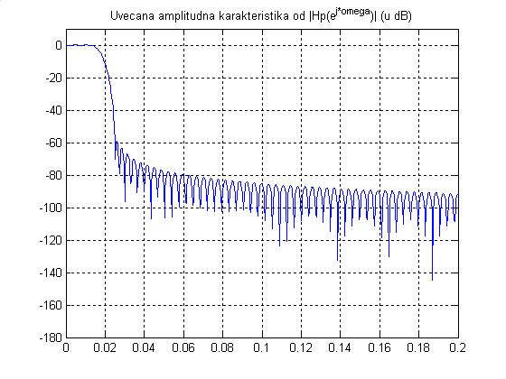
Slika 5. Uvećana amplitudna karakteristika prototipnog filtra

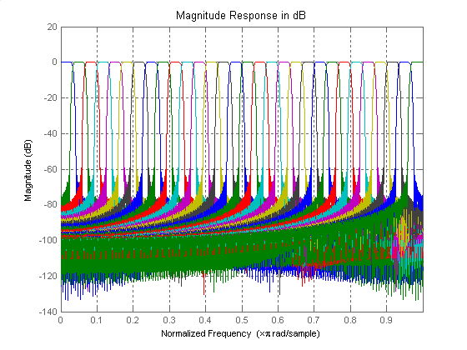
Slika 6. Analizirajući filtri

U ovom primjeru vidi se da su karakteristike filtara lošije nego u prethodnom zato što je gušenje u pojasu gušenja smanjeno sa 100dB na 60dB. Zbog toga dolazi do većeg preklapanja karakteristika analizirajućih i rekonstrukcijskih filtara, te je razlika između ulaznog i rekonstruiranog signala veća.

- M = 15; Aa = 100;

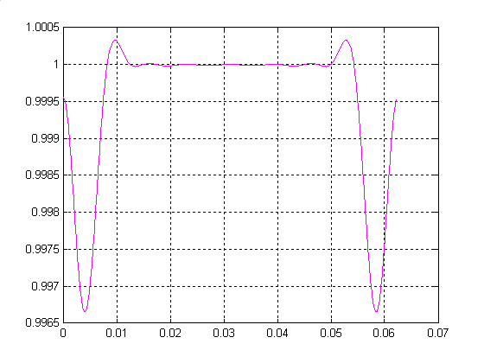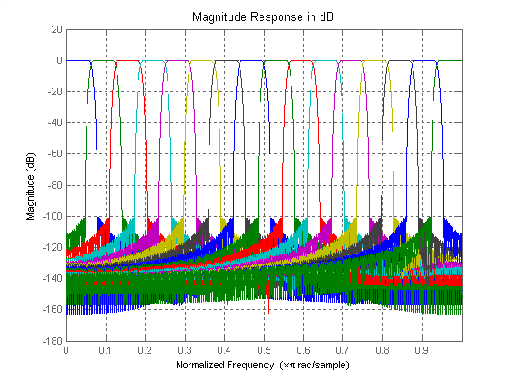 Slika 1. Odstupanje od idelanog slučaja za

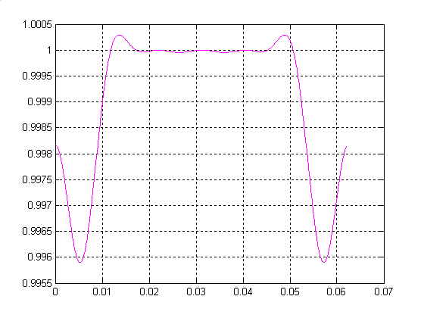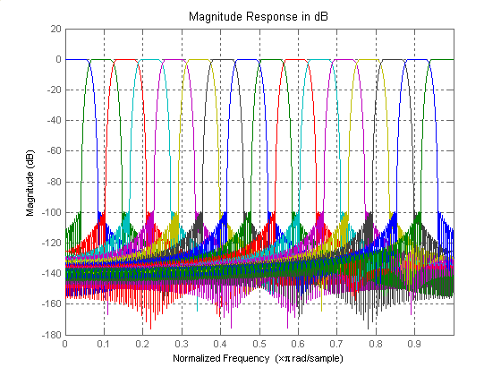
Slika 2. Odstupanje od idelanog slučaja za

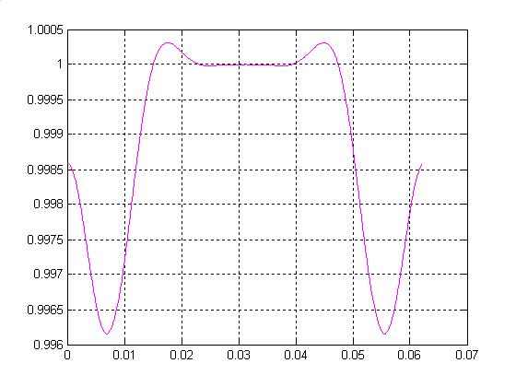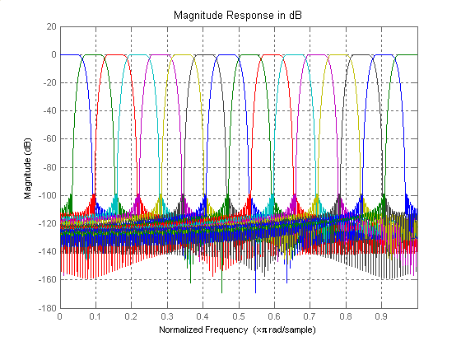
Slika 2. Odstupanje od idelanog slučaja za
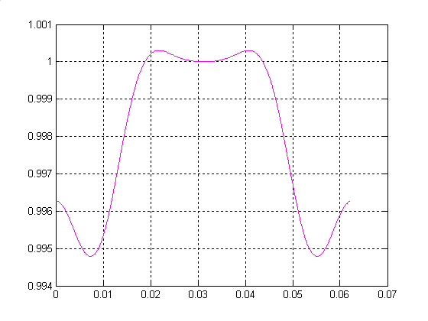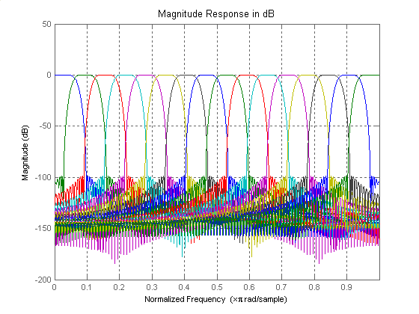
Slika 3. Odstupanje od idelanog slučaja za

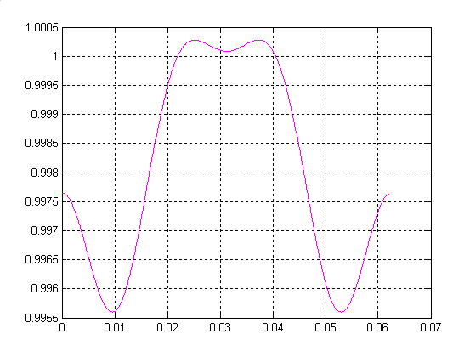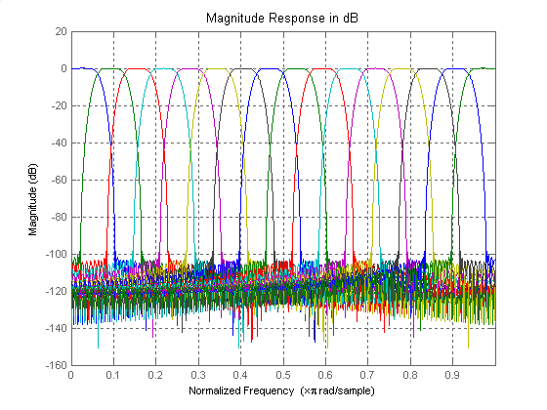
Slika 4. Odstupanje od idelanog slučaja za

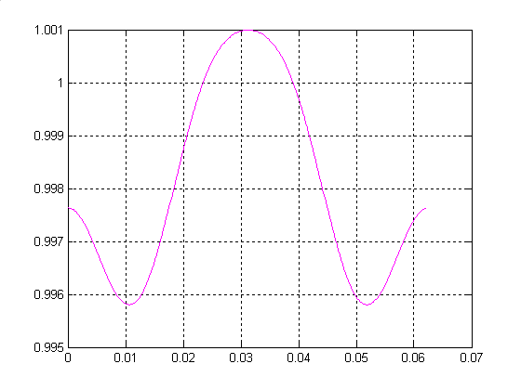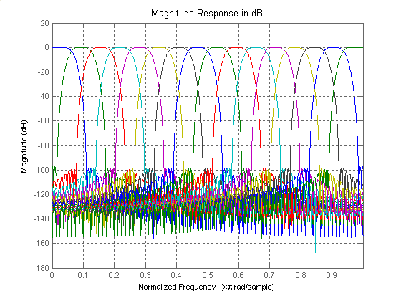
Slika 5. Odstupanje od idelanog slučaja za

U ovim primjeru se može zaključiti da s povećanjem faktora dolazi do svećeg odstupanja karakteristika od idealnih zbog svećeg preklapnja između pojaseva filtara. Za faktor dolazi do najvećeg narušavanja idealnog slučaja , ali rekonstrukcija signala je i dalje zadovoljavajuća. To se može vidjeti na slici 7.

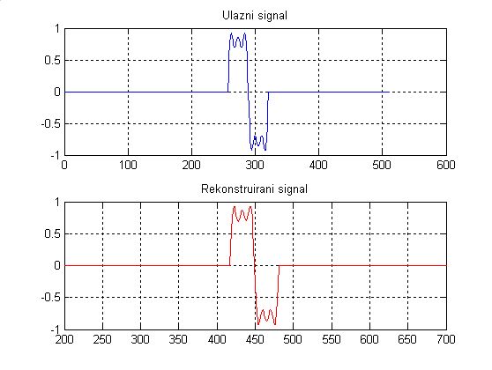
Slika 7. Ulazni i rekonstruirani signal

Literatura

[1] Gilbert Strang, Truong Nguyen: “Wavelets i Filter Banks”, 1996 godina

[2] Stuart W.A.Bergen, Andreas Antoniou: “An efficient closed-form design method for cosine-modulated filter banks using window functions

[3] Simon Haykin: “Communcation Systems”, 4 izdanje, 2001

